Lp | NAZWA PRODUKTU WYMAGANEGO | j.m. | ilość | NAZWA OFEROWANEGO PRODUKTU,  w tym produktu równoważnego  (producent, model, rodzaj, itp.) | Cena jednostkowa netto | Wartość netto | Wartość brutto
 | Bateria alkaliczna LR03 / AAA typu „INDRUSTIAL” 1,5V | Szt. | 200
 | Bateria pastylkowa litowa 3V CR2032 | Szt. | 10
 | Lampa podtynkowa Downlight LED „Davels 20W 4000K Citizen; IP65; CRI 90; w kolorze białym;  Ø 127mm ± 2mm | Szt. | 5
 | Łącznik seryjny/świecznikowy – biały  HAGER – Lumina  Nr katalogowy: WL0040 | Szt. | 60
 | Ramka1-krotna soul  HAGER – Lumina Soul  Nr katalogowy: WL5010 | Szt. | 60
 | Zasilacz LED - „ZLD 24-12LF”  240V AC - 24W 12V DC  lub równoważny | Szt. | 40
 | Opaska kablowa samozaciskowa typu "zip"  (tajsy, trytytki), w kolorze czarnym,  szerokość: 5mm (± 0,5 mm); długość 300mm (± 50mm) | Szt. | 200
 | 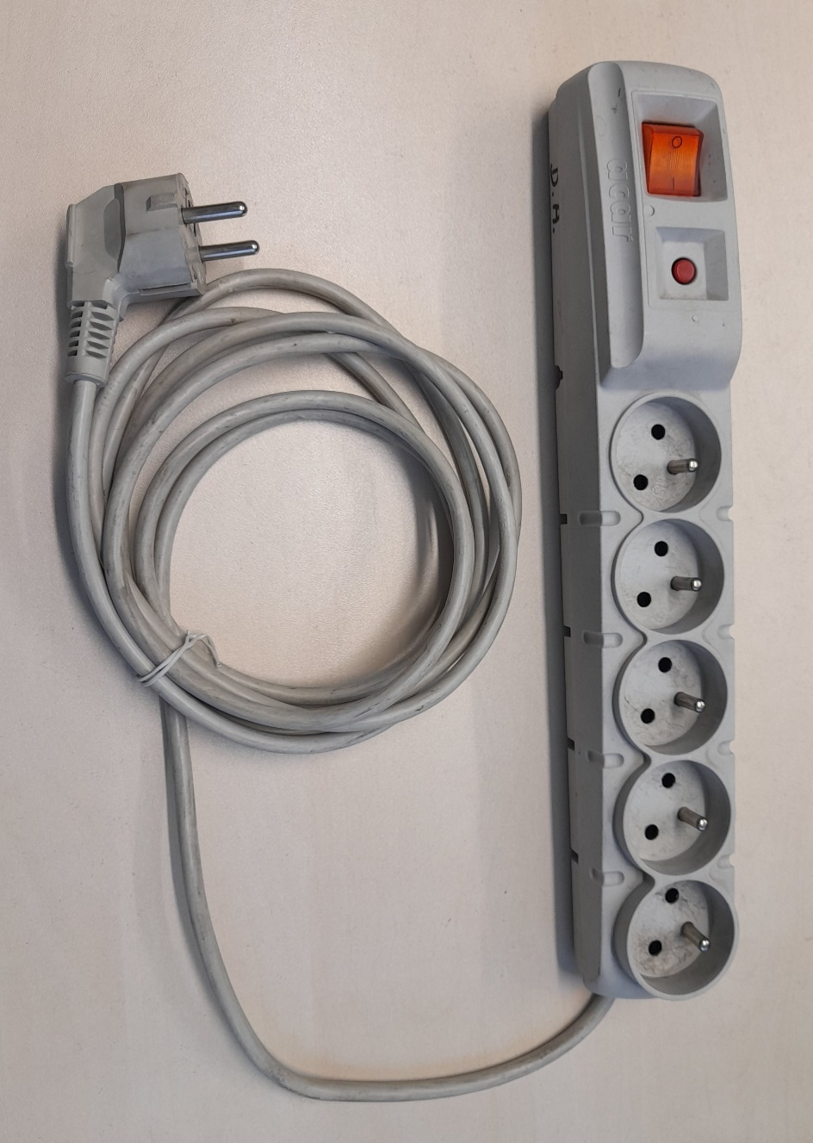  Listwa zasilająca komputerowa z wyłącznikiem, 10A, minimum 5 gniazd, dł. 5 m. Zdjęcie poglądowe | Szt. | 5
 | Złączka instalacyjna zaciskowa z dźwignią (do linki) 2-torowa; 2x4mm² (typu WAGO) | Szt. | 50
 | Złączka instalacyjna zaciskowa z dźwignią (do linki) 3-torowa; 3x4mm² (typu WAGO) | Szt. | 50
 | Złączka instalacyjna zaciskowa z dźwignią (do linki) 4-torowa; 4x4mm² (typu WAGO) | Szt. | 50
 | Złączka instalacyjna zaciskowa z dźwignią (do linki) 5-torowa; 5x4mm² (typu WAGO) | Szt. | 50
 | Przedłużacz sieciowy 3 gniazdowy ze stykiem ochronnym (uziemieniem), dł. 1,5m - 16 A; kolor biały | Szt. | 5
 | Przedłużacz sieciowy 5 gniazdowy z wyłącznikiem i ze stykiem ochronnym (uziemieniem), dł. 10m - 16 A; kolor biały | Szt. | 5
 | Przedłużacz sieciowy 5 gniazdowy z wyłącznikiem i ze stykiem ochronnym (uziemieniem), dł. 5m - 16 A; kolor biały | Szt. | 5
 | Rozgałęźnik elektryczny potrójny z bolcem  (złodziejka) | Szt. | 5
 | Świetlówka liniowa TL5 HO 80W/840 G5 | Szt. | 25
 | Żarówka G9 LED - 4W ± 1W (ekwiwalent żarówki halogenowej 30 W) 2700K | Szt. | 20
 | Transport

